Phạm Đức Hùng
Mssv : 18057141

Câu 2:
Bên server :
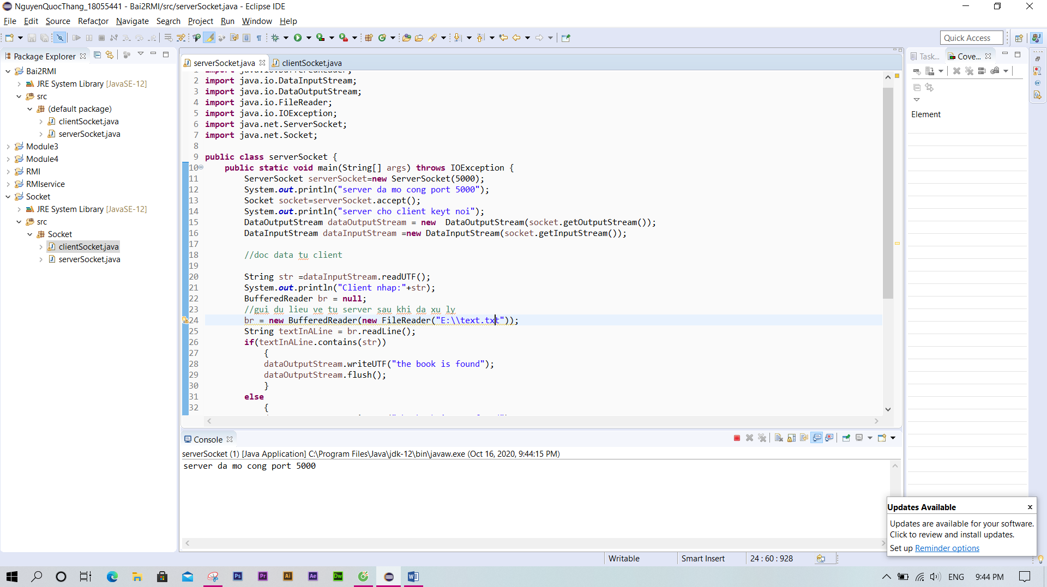
Bên client :
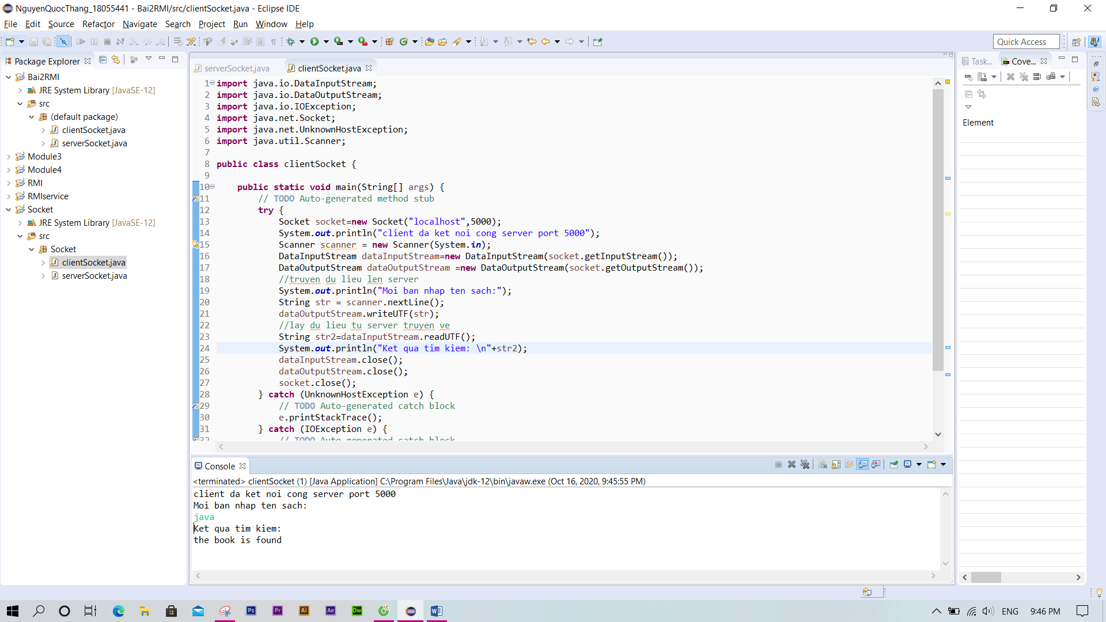

Câu 5:
Bên server :
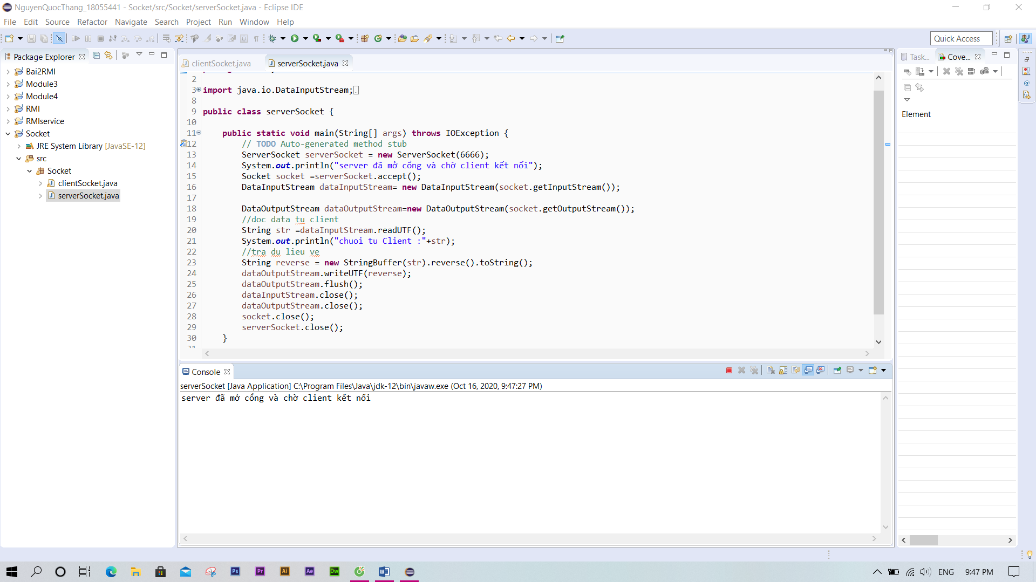
Bên client :
